RENCANA PEMBELAJARAN SEMESTERAN (RPS) MATA KULIAH:
KONSELING INDIVIDU

Dosen Pengampu: Hermi Pasmawati.,M.Pd.,Kons

PROGRAM STUDI BIMBINGAN DAN KONSELING ISLAM FAKULTAS UHULUDDIN, ADAB DAN DAKWAH INSTITUT AGAMA ISLAM NEGERI BENGKULU
TAHUN 2023

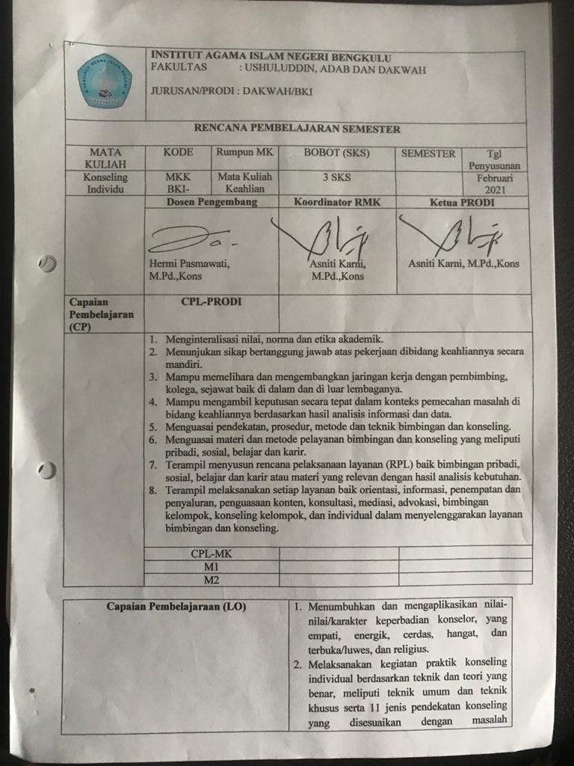

Capaian Pembelajaraan (LO) | - Menumbuhkan dan mengaplikasikan nilai- nilai/karakter keperbadian konselor, yang empati, energik, cerdas, hangat, dan terbuka/luwes, mandiri, dan religius (Mengkolaborasikan antara stereotipe laki-laki & perempuan/cunterstreotipe)/Menegasakan bahwa, karater hangat, lumbut, empathi tidak hanya milik perempuan, begitupun sebaliknya, mandiri energik cerdas, tidak hanya milik laki-laki)  - Melaksanakan kegiatan praktik konseling individual berdasarkan teknik dan teori yang sistematis, meliputi teknik umum dan teknik khusus serta 11 jenis pendekatan konseling yang disesuaikan dengan masalah klien/konseli, serta berdasarkan karakteristik klien (baik klien yang normatif maupun klien khusus) di dalam kelompok klasikal di kelas, maupun di luar kelas.  - Menganalisis maslah klien atau konseli yang bervariasi (masalah yang sensitif dengan isu-isu gender, masalah korban kekerasan seksual, masalah buliying, masalah klien yang bermasalah dengan dosen). Baik langsung/face to face maupun mellaui tayangan vidio/film
Deskripsi Singkat MK | Merupakan mata kuliah yang membekali mahasiswa untuk dapat memahami dan memperaktikan secara tepat, tahapan-tahapan dalam konseling, dengan teknik-teknik konseling (baik teknik umum maupun teknik khusus) sesuai dengan masalah yang dialami oleh Konseli/Klien (masalah yang terkait dengan bidang bimbingan dalam BK/ masalah-maslah yang terkait dengan isu-isu gender, ) serta mengaplikasikan pendekatan-pendekatan/teori2 BK dalam konseling sebagai upaya proses pengentasan masalah Konseli/Klien dengan menghargai dan mengembangkan potensi-potensi individu, peduli dan toleran terhadap kemaslahatan manusia. (Fokus pada pendekatan Psikoanalisis klasik, konseling ego, Analisis transaksional,konseling individual, konseling self, bihevioral, Realitas, Rasional Emotif  Gestal, dan Pancawaskita).
Materi Pembelajaran/ Pokok Bahasan | - Pengantar perkuliahan, Deskripsi Umum tentang konseling individu berdasarkan para ahli, baik ahli perempuan maupun laki-laki.  - Film/Vidio Konseling Individu, Latihan keterbukaan (menyampaikan masalah pribadi secara bergiliran/memberikan pemahman pada mahasiswa laki-laki bahwa curhat itu tidak mesti mahasiswi, dan memberikan pemahaman tentang kemampuan mendengarkan khusus pada mahasiwa laki-laki yang cenderung punya pandangan bahwa yang curhat itu cenderung perempuan) who am I & janji konselor  - Praktik Teknik Konseling Individu (Menyambut Klien (Memberi pemahman dan melatih mahasiswa laki-laki untuk beramah tamah, hangat, empati Sikap & Jarak Duduk, Penstrukturan, Kontak mata (dapat melakukan kotak mata yang baik, baik pada laki-laki mapun pada perempuan) & Tiga M (Latihan mendengar yang baik, terutama pada mahasiswa laki-laki yang cenderung tidak sabar pada saat ada yang curhat) melakukan penyelesaian masalah/tahap pembinaan dengan mengutamakan emosional focus coping, karena anak laki-laki cendrung ke problem focus copping.  - Praktik Teknik Konseling Individual (Mengenali Perasaan Klien (Menguatkan mahasiswa laki-laki tentang kebutuhan emosional perempuan dan laki-laki) pertanyaan terbuka (Penguatan pada mahasiswa laki-laki bahwa keterbukaan, curhat itu juga bagian dari kebutuan laki-laki) sambung-menyambung pembicaraan, dan keruntutan baik pada mahasiswa laki-laki mapun perempuan ) dalam konseling).  - Praktik Teknik Konseling Individual

(Dorongan , kontak psikologis, refleksi)
- Praktik Teknik Konseling Individual (Penafsiran, konfrontasi, suasana diam dalam konseling,pemberian informasi)
- Praktik Teknik Konseling Individual (Ajakan memikirkan sesuatu yang lain, penyimpulan, pemberian nasehat)
- Praktik Teknik Konseling Individual (pemberian contoh, pemberian contoh pribadi, merumuskan tujuan, penguatan)
- Praktik Teknik Konseling Individual (peneguhan hasrat, kontrak, penilaian dan pengakhiran konseling)
- Praktik Teknik Konseling Individual (latihan teknik khusus/ teknik kursi kosong dalam konseling)
- Praktik Teknik Konseling Individual lanjutan teknik khusus (Teknik penenangan sederhanan & teknik Desensitisasi)
- Praktik secara keseluruhan/komprehensif (dari tahap pengantaran (Introduction), penajajakan (investigation), penafsiran (interprestation, pembinaan (intervention) dan tahap penilaian (Evaluation) dengan menggunakan teknik umum dan teknik khusus serta teori yang relevan.
Media Pembelajaran | Infocus/LCD
Team Teaching | -
Mata Kuliah Syarat | - Lulus mata kuliah Pengantar BK  - Lulus mata kuliah komunikasi konseling  - Lulus mata kuliah teori & teknik konseling

Pert Mgg Ke- | Sub-CP-MK  (Sebagai Kemampuan Akhir yang  diharapakan) | Indikator materi yang responsif gender | Kreteria & Bentuk Penilaian | Metode Pembelajara n  (Estimasi Waktu) | Materi Pembelajaran  (Pustaka) | Bobot Penila ian
(1) | (2) | (3) | (4) | (5) | (6) | (7)
1 | Kontrak Perkuliahan: Memahami dan menerapkan Kontrak Belajar dalam perkuliahan, dan sistem penilaian | - Memahami dan menerapkan aturan dan tata tertib yang dilakukan oleh laki-laki maupun perempuan, saling membantu, untuk menyiapkan peralatan teknis dalam perkuliahan).  - Memahami penjelasan tentang identitas  mata kuliah, | Kreteria: Ketepatan & Pemahama n | Persentase & Diskusi (TM: 1 x 50  menit & Praktik 2 x  50 menit)  - Pengantar  - Diskusi & tanya- jawab (memberi kesempatan yang sama bagi perempuan mapun laki-laki untuk bertanya).  - Refleksi | Kontrak Kuliah, Silabus, Deskripsi Umum mata kuliah Konseling Sosial/Komunitas  . | 1

kompetensi dasar yang harus dikuasai setelah mempelajari mata kuliah, sinopsis mata kuliah, sistem
3. Memahami penilaian, sumber atau referensi materi perkuliahan setiap minggunya.
2 | Kemampuan memahami mempraktikan hasil dari tayangan film, dan mampu untuk terbuka dan mengenali diri, serta latihan menjaga  kerahasiaan. | Mahasiswa mampu mensimulasikan serta mempraktikan:  - Hasil dari tayangan  film KP  - Penyampaian  masalah secara bergantian.  (Melatih bahwa yang perlu katarsis/curha tidak hanya perempuan,  memberikan penguatan pada saat mahasiswa laki-laki ada yang menangis saat bercerita) | Kreteria: Ketepatan & Penguasaa n Penilaian proses & hasil | Persentase & Diskusi (TM: 1 x 50  menit & Praktik 2 x  50 menit)  - Penganta r  - Diskusi & tanya- jawab  - Praktik | Film/Vidio Konseling Individu, Latihan keterbukaan (menyampaik an masalah pribadi secara bergiliran (menyampaikan masalah pribadi secara bergiliran/memberikan pemahman pada mahasiswa laki-laki bahwa curhat itu tidak mesti mahasiswi, dan memberikan pemahman tentang kemapuan mendengarkan khusus pada mahasiwa laki-laki yang cendrung punya pandangan bahwa yang curhat itu cenderung perempuan)) who am I & janji konselor | 5
3 | Kemampuan mempraktikan teknik Konseling Individu | Mahasiswa mampu mempraktikan teknik:  (Menyambut Klien, Sikap & Jarak Duduk, Penstrukturan, Kontak mata & Tiga M)  (Memberi pemahman dan melatih mahasiswa laki-laki untuk beramah tamah, hangat, empati Sikap & Jarak Duduk, Penstrukturan, Kontak mata (dapat melakukan kotak mata yang baik, baik pada laki-laki mapun pada perempuan) & Tiga M (Latihan mendengar yang baik, terutama pada mahasiswa laki-laki yang cenderung tidak sabar pada saat ada yang curhat) melakukan penyelesaian masalah/tahap pembinaan dengan mengutamakan emosional focus coping, karena anak laki-laki cendrung ke problem focus copping. | Kreteria: Ketepatan & Penguasaa n  Tes: Pre- tes & Post Tes | Persentase & Diskusi (TM: 1 x 50  menit & Praktik 2 x  50 menit)  - Penganta r  - Diskusi & tanya- jawab  - Praktik | Praktik Teknik Konseling Individu (Menyambut Klien, Sikap & Jarak Duduk, Penstrukturan, Kontak mata & Tiga M) | 5
4 | Kemampuan mempraktikan teknik Konseling Individu | 1. | Kreteria: Ketepatan & Penguasaa n  Tes: Pre- tes & Post Tes | Persentase & Diskusi (TM: 1 x 50  menit & Praktik 2 x  50 menit)  - Penganta r  - Diskusi & tanya- jawab  - Praktik | Praktik Teknik Konseling Individual (Mengenali Perasaan Klien, pertanyaan terbuka, sambung- menyambung pembicaraan, dan keruntutan dalm konseling) | 5

5 | Kemampuan mempraktikan teknik Konseling Individu | 1. | Kreteria: Ketepatan & Penguasaa n  Tes: Pre- tes & Post Tes | Persentase & Diskusi (TM: 1 x 50  menit & Praktik 2 x  50 menit)  10. Peng antar  11. & tanya- jawab  12. Prakt ik | Praktik Teknik Konseling Individual (Dorongan Minimal, kontak psikologis, refleksi) | 5
6 | Kemampuan mempraktikan teknik Konseling Individu |  | Kreteria: Ketepatan & Penguasaa n  Tes: Pre- tes & Post Tes | Persentase & Diskusi (TM: 1 x 50  menit & Praktik 2 x  50 menit)  - Penganta r  - Diskusi & tanya- jawab  - Praktik | Praktik Teknik Konseling Individual (Penafsiran, konfrontasi, suasana diam dalm konseling,pe mberian informasi) | 5
7 | Kemampuan mempraktikan teknik Konseling Individu |  | Kreteria: Ketepatan & Penguasaa n  Tes: Pre- tes & Post Tes | Persentase & Diskusi (TM: 1 x 50  menit & Praktik 2 x  50 menit)  - Penganta r  - Diskusi & tanya- jawab  - Praktik | Praktik Teknik Konseling Individual (Ajakan memikirkan sesuatu yang lain, penyimpulan, pemberian nasehat) | 5
8
9 | Kemampuan mempraktikan teknik Konseling Individu | 1. | Kreteria: Ketepatan & Penguasaa n  Tes: Pre- tes & Post Tes | Persentase & Diskusi (TM: 1 x 50  menit & Praktik 2 x  50 menit)  - Penganta r  - Diskusi & tanya- jawab  - Praktik | Praktik Teknik Konseling Individual (pemberian contoh, pemberian contoh pribadi, merumuskan tujuan, penguatan) | 10
10 | Kemampuan mempraktikan teknik Konseling  Individu | 2. | Kreteria: Ketepatan & Penguasaa  n | Persentase & Diskusi (TM: 1 x 50  menit & Praktik 2 x | Praktik Teknik Konseling Individual  (peneguhan | 10

 |  |  | Tes: Pre- tes & Post Tes | 50 menit)  - Penganta r  - Diskusi & tanya- jawab  - Praktik | hasrat, kontrak, penilaian dan pengakhiran konseling) Praktik Teknik Konseling Individual (latihan teknik khusus/ teknik kursi kosong dalam konseling)
11 | Kemampuan mempraktikan teknik Konseling Individu |  | Kreteria: Ketepatan & Penguasaa n  Tes: Pre- tes & Post Tes | Persentase & Diskusi (TM: 1 x 50  menit & Praktik 2 x  50 menit)  - Pengantar  - Diskusi & tanya- jawab  - Praktik | Praktik Teknik Konseling Individual lanjutan teknik khusus (Teknik penenangan sederhanan & teknik Desensitisasi) | 10
12 | Kemampuan mempraktikan teknik Konseling Individu |  | Kreteria: Ketepatan & Penguasaa n  Tes: Pre- tes & Post Tes | Persentase & Diskusi (TM: 1 x 50  menit & Praktik 2 x  50 menit)  - Penganta r  - Diskusi & tanya- jawab  - Praktik | Praktik secara keseluruhan/k omprehensif (dari tahap pengantaran (Introduction)  , penajajakan (investigation)  , penafsiran (interprestatio n, pembinaan (intervention) dan tahap penilaian (Evaluation) dengan menggunakan teknik umum dan teknik khusus serta teori yang relevan. | 10
13 | Kemampuan mempraktikan teknik  Konseling |  | Kreteria: Ketepatan &  Penguasaa | Persentase & Diskusi (TM: 1 x 50  menit & | Praktik secara keseluruhan/k omprehensif  (dari tahap | 10

 | Individu |  | n Tes: Pre- tes & Post  Tes | Praktik 2 x  50 menit)  - Penganta r  - Diskusi & tanya- jawab  - Praktik | pengantaran (Introduction)  , penajajakan (investigation)  , penafsiran (interprestatio n, pembinaan (intervention) dan tahap penilaian (Evaluation) dengan menggunakan teknik umum dan teknik khusus serta teori yang relevan.
14 | Kemampuan mempraktikan teknik Konseling Individu | 1. | Kreteria: Ketepatan & Penguasaa n  Tes: Pre- tes & Post Tes | Persentase & Diskusi  (TM: 1 x 50  menit & Praktik 2  x 50 menit)  - Penganta r  - Diskusi & tanya- jawab  - Praktik | Praktik secara keseluruhan/k omprehensif (dari tahap pengantaran (Introduction)  , penajajakan (investigation)  , penafsiran (interprestatio n, pembinaan (intervention) dan tahap penilaian (Evaluation) dengan menggunakan teknik umum dan teknik khusus serta teori yang relevan. | 5
15 | Kemampuan mempraktikan tahapan dan teknik Konseling Individu secara komerhensif |  | Kreteria: Ketepatan & Penguasaa n  Quiz | Persentase & Diskusi (TM: 1 x 50  menit & Praktik 2 x  50 menit)  - Peng antar  - Disk usi & tanya-  jawab | Praktik secara keseluruhan/k omprehensif (dari tahap pengantaran (Introduction)  , penajajakan (investigation)  , penafsiran (interprestatio n, pembinaan  (intervention) | 5

 |  |  |  | 3. Praktik | dan tahap penilaian (Evaluation) dengan menggunakan teknik umum dan teknik khusus serta teori yang relevan.
16 | Evaluasi Akhir Semester (Validasi nilai dan penentuan kelulusan)

